KULP ANAOKULU
REHBERLİK SERVİSİ
EKİM AYI BÜLTENİ

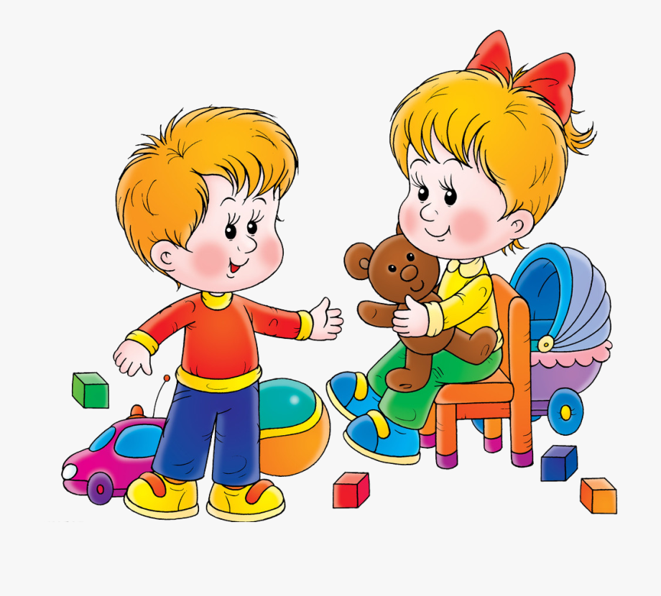
3-6 YAŞ ARASI ÇOCUKLARIN GELİŞİM ÖZELLİKLERİ

Kulp Anaokulu
Rehberlik Servisi
Ekim,2019
3-6 yaş aralığı, çocuğun kişiliğinin ana hatlarının oluşması sebebiyle önemli bir yaş dilimidir. Bundan dolayı bu dönemdeki çocukların yaş özelliklerini bilmek ve bu özelliklere uygun davranışlarda bulunmak çocuğun sağlıklı gelişimine önemli katkı sağlamaktadır.

BÜYÜME VE GELİŞME

BÜYÜME: Bir çocuğun boy uzunluğu ve vücut ağırlığı yönünden ölçülebilen artışıdır.

GELİŞİM: Çocuğun; öğrenmesi, anlaması, duyması, konuşması, etrafıyla ve kendisiyle ilişkileri, yürümesi, el kol hareketleri, oyunları gibi özelliklerini kapsayan bir süreçtir. Anne karnında başlar ve ömür boyu devam etmektedir. Gelişim; bilişsel, psikomotor, duygusal-sosyal, psikoseksüel ve dil gelişimi gibi alanlarda gerçekleşmektedir. Bu alanların herhangi birisindeki olumlu ya da olumsuz etki diğer gelişim alanlarını da etkilemektedir.

Büyüme ve gelişmenin iyi olabilmesi için çocukların temel gereksinimlerinin karşılanması gereklidir. Beslenme, sağlık, eğitim, bakım, güvenlik, sosyal ve duygusal gereksinimleri yeterince karşılanmayan çocukların büyüme ve gelişimlerinde gecikmeler görülebilir. Genetik faktörler, cinsiyet, beslenme, sosyo-kültürel etmenler ve geçirilen hastalıklar da büyüme ve gelişmeyi etkiler.

*** Her insanın kendine ait bir gelişim biçimi vardır. Başka bir ifadeyle gelişim bireyseldir. Bedensel, zihinsel, duygusal gelişmelerinde her insan diğerlerinden farklıdır. Aynı yaşta olan, örneğin yedi yaşındaki iki çocuk karşılaştırıldığında okuma hızlarında farklılıklar mevcuttur. Resim yapma yeteneklerinde de farklılıklar görülür. Gelişim özelliklerini incelerken, buna da dikkat edilmesi uygun olacaktır.

OKUL ÖNCESİ DÖNEM(3-6 YAŞ) GELİŞİM ÖZELLİKLERİ
BİLİŞSEL GELİŞİM
Bu dönem, işlem öncesi dönemdir. 3-4 yaş arası sembolik işlem dönemi 4-6 yaşlar arası da sezgisel dönem olarak adlandırılır. Çocuk bu dönemde ben merkezlidir. Sembolik, yapı-inşa, tek başına, paralel, kooperatif oyunlar oynar. Tek yönlü sınıflama yapabilir. Başından geçen olayları anlatabilir. Hayali arkadaşları vardır ve hayal gücüyle oluşturduğu oyunlar oynayabilir. Animizm görülür, hareket eden şeylerin canlı olduğunu düşünürler (canlı ve cansız varlıkları ayırt edemezler).
Bu dönemin özelliklerinden biri de benmerkezciliktir. Benmerkezci bir çocukta düşünme katıdır ve dış görünüşe göre karar verir. Olayları hiçbir zaman başkalarının bakış açısında ele almazlar. Yani perspektif alamazlar. Benmerkezcilik, çocuğun sadece kendisinin gördüğü, duyduğu, bildiği şeyleri herkesin duyup bildiğini zannetmesidir. Çocuk bir şeyden hoşlanıyorsa herkesin bundan hoşlandığını, bir şeyden hoşlanmıyorsa kimsenin bundan hoşlanmadığını zanneder. (Televizyonda çizgi film izleyen Mehmet’in, amcasıyla telefonla konuşurken ”çizgi filmdeki kedi çok yaramaz değil mi?” diye sorması örnek olarak verilebilir.) Çocuklar tek başlarına kaldıklarında monolog tarzı konuşmalar görülür. Özellikle çocuğun tek başına oynarken, yapacaklarını kendi kendine mırıldanması şeklinde tanımlanabilir.
SİZ NE YAPABİLİRSİNİZ?
• Kağıda üçgen, kare, daire resimleri çizerek aynılarını çocuğunuzdan çizmesini isteyebilirsiniz.
• Çocuğunuzla birlikte eşyalarının, giysilerinin, oyuncaklarının renklerini söyleyebilir, sayılarını sayabilirsiniz.
• Flash kartlarla resimlerdeki olayları sıralayabilirsiniz.
• Her gün çocuğunuza belirli bir süre ayırarak yaratıcılığını geliştiren oyunlar oynayabilirsiniz (yaşına uygun puzzle, lego vs.)
• Yaşına uygun "iki resim arasındaki farkı bulma", "labirent tamamlama", "bulmaca" gibi oyunlar oynayabilirsiniz.
• Sizin gözetiminiz altında, sizin çizdiğiniz şekilleri (önce düz çizgiden başlayarak) makasla kesebilir sonra bunları yapıştırabilirsiniz.
• Tam insan parçalarının olduğu resimler çizebilirsiniz.
• Nesneler üzerinden zıtlık ve eş kavramlarını öğreten oyunlar yaratabilirsiniz.

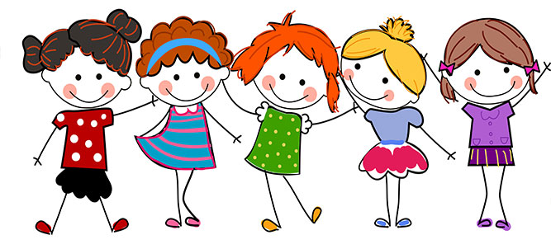
- AİLEYE ÖNERİLER
• Anne-baba çocuğun oyunlarına müdahale etmemelidir.
- Gerekli ise oyundan sonra çocukla birebir konuşmalıdır.
- Olayların, nesnelerin her özelliğinden bahsetmeli, nesneleri çok yönlü tanıtmalıdır.
- Çocuğun konuşmalarını dinlemeli onun kendisini sözel olarak ifade etmesine fırsat tanımalıdır
- Canlı-cansız varlıkları çocuğa tanıtmalı, neden canlı veya cansız olduklarından somut bir biçimde bahsetmelidir.
- Hayali arkadaşlar çocuğun gelişiminde ya da psikolojisinde aksaklık olduğunu göstermez. Hayali arkadaşlar çocuğun kendisini ifade etmesine katkıda bulunabilir. Çocukla bu konuda alay edilmemeli, çocuk görmezden gelinmeli veya dikkati farklı yönlere çekilmelidir.

DİL GELİŞİMİ
Bu dönemde çocuk ben merkezlidir ama iletişim yeteneği bir önceki döneme göre artmıştır. Terim ve deyimleri, neden-sonuç ilişkilerini, zamansal ilişkileri tam olarak kavrayamayabilirler. Bu dönemde uyaran çokluğu ile dil gelişiminin ilerlemesi birbirine paraleldir.

SİZ NE YAPABİLİRSİNİZ?
- Çocuğunuza her gün bir resimli kitap okuyabilir, resimleri onun hikayeleştirerek anlatmasını isteyebilirsiniz.
- Günümüzde teknoloji kullanımı ne yazık ki çok küçük yaşlara kadar inmiştir. Bu teknolojik aletler tek taraflı iletişim sağladığından dolayı dil gelişimini olumsuz etkilemektedir. Bu sebeple bu aletleri daha az kullanmasını sağlayabilirsiniz.
- Sizin kullandığınız kelimelerin doğruluğu çok önemlidir. Birincil olarak sizden duyduklarını kullanmaktadır. Bu sebeple kelimelerinizi doğru kullanmanız faydalıdır.
- Günlük işleriniz sırasında onunla konuşabilir, sorular sorabilirsiniz.
- Birlikte kukla oynayabilirsiniz. Bu sayede hem bilişsel gelişimine, hem ince kas gelişimine, hem de dil gelişimine destek olabilirsiniz.
AİLEYE ÖNERİLER
• Bu dönemde aile, çocuğun dil gelişimine katkıda bulunacak uyaranların diline çok dikkat etmelidir. Örneğin; televizyonda izlediği çizgi filmin konuşma dilinin düzgün olmasına önem vermelidir.
• Çocuğa müzik dinletmeli, onunla dans etmelidir.
• Çocuğu dinlemeli, dilsel yanlışlıkları yumuşak bir dille düzeltmelidir.
• Çocukla konuşurken kendi hislerini dile getirmeli onun hislerini sormalıdır. Bu tarz konuşmalar çocuğun iletişim yeteneğine katkıda bulunur.

PSİKO-SEKSÜEL GELİŞİM
Bu yaşlar, fallik döneme denk gelir. Çocuk bu dönemde cinsiyet farklarını keşfeder, bu konuda meraklı olur. Dış görünüşe göre karar verme yeteneği kazanır. Kızlarda elektra karmaşası, erkeklerde oedipus kompleksi ve kastrasyon korkusu yaşanır. Bu dönemde ilgi odağının merkezi cinsel organ olduğu için mastürbasyon da görülebilir. Çocuk cinsel kimliğini kazanmaya bu dönemde başlar.

AİLEYE ÖNERİLER
• Bu döneme çocuklar cinsel organları ve cinsel kimlikleri üzerinde yoğunlaşır.
• Önce kendilerini, cinsiyetler arasındaki farkları keşfeder.
• Kadın ve erkeklerin giyim, aksesuar, renk seçimi gibi ayrımlarına vararak kişinin dış görünüşüne göre cinsiyetini ayırt edebilir.
• Bu dönemde aile, çocukların bu keşif ve merakına müdahale etmemelidir. Örneğin; bir kız çocuk cinsiyet ayrımına varıp kendi cinsel kimliğinden dolayı makyaj yaptığı için çocuğa, bağırılmamalı, kızılmamalı, çocuk aşağılanmamalı, çocuğa hakaret edilmemelidir. Aynı şeyi bir erkek çocuğun yapmasına da aile aşırı tepki göstermemelidir.
• Çocuklar bu dönemde cinsel farlılıklarını merak ederler. Onlara cinsleri gereği farklı cinsel organlara sahip olduklarını çocuklara uygun bir dille göz kontağı kurarak, utanmadan, normal ses tonu ile çocuğun sorularını geçiştirmeden aile tarafından anlatılmalıdır.
• Bu dönemde çocuklar cinsel organları ile oynayabilirler. Bu onlara haz verir ve bilinçsizce mastürbasyon yaparlar. Aile bu gibi durumlarla karşılaşınca çocuğun dikkatini başka yönlere çekmeli, o sırada konsantre olabileceği başka bir konu veya olay sağlamalıdır. Bu durumda çocuğa kızmak, bağırmak, hakaret etmek, şiddet uygulamak bu davranışı engellemez aksine tetikler.

SOSYAL-DUYGUSAL GELİŞİM
Bu dönemde çocuklarda empati ve iletişim güçlendiği için girişimcilik artar. Davranışlarına olumlu tepkiler almazsa suçluluk duygusu oluşur. Soyut kavramlar tam olarak olmasa da yerleşmeye başlar. Ama soyut kavramlar üstünde sistemli bir şekilde düşünülüp, işlem yapılamaz.

SİZ NE YAPABİLİRSİNİZ?
• Çocuğunuzu diğer yaşıtlarıyla ve insanlarla iletişim kurabileceği sosyal alanlara götürebilirsiniz.
• Ev içinde sorumluluk almasını sağlayabilirsiniz; örneğin yemek masasını hazırlamada yardım, oyuncaklarını kendi başına toplaması gibi.
• Gün içinde yaşadığı olayları, okulda neler yaptığını anlatmasını isteyebilirsiniz. Bu sayede düşünme becerisini geliştirmesine yardımcı olabilirsiniz.
• Bir sorun yaşadığı zaman sorunun kaynağını bulması için ona zaman verebilirsiniz. Sorunun kaynağını bulduktan sonra birlikte çözüm üretebilirsiniz.
• Kendi kıyafetlerini giymesi, tuvalet ihtiyacını kendi karşılaması için yardımlarınızı kademeli olarak azaltabilirsiniz.
• Evinizin onunla ilgili olan kısımlarının kurallarını birlikte belirleyebilirsiniz; mesela yatma vakti, televizyon izleme vakti gibi.

AİLEYE ÖNERİLER
• Aile çocuğun bağımsız hareket etmesi için çocuğa zarar gelmemesi koşuluyla deneme-yanılma yoluyla öğrenmesine fırsat vermelidir.
• Çocuğun suçluluk duygusunun çok fazla yoğunlaşmamasını, ona hatalarını düzelttirerek ve onunla konuşarak sağlayabilir.

PSİKO-MOTOR GELİŞİM
Çocuk bu dönemde parmak kaslarını aktif bir şekilde kullanır, eğer bu dönemde çocuğun psiko-motor gelişimine gereken önem verilirse çocuğun el-göz koordinasyonu büyük ölçüde ilerleme sağlar.
Büyük kas gelişimi açısından da çocuğun hareketleri çeşitlilik kazanır. Ayaklarla ilgili çok çeşitli hareketler yapabilir. Örneğin; sıçrar, tek çift ayak zıplar, geri yürür, bir nesnenin altından geçer, yerden belli bir yükseklikteki nesnenin üstünden sıçrar, adım parmak ucunda yürür, nesnelere uzanır, nesneleri belli bir mesafeye atar, elinde nesne varken koordineli bir şekilde yürür, belli bir çizgi ya da aralıkta koordineli bir biçimde yürür, geri zıplar, beden esnetici hareketleri yapabilir (başı sağ-sol,ön-arka döndürebilir,ayaklarını oturarak hareket ettirir, kollarını öne yanlara açabilir, vs.)

SİZ NE YAPABİLİRSİNİZ?
• Evinizin bir odasında ya da bahçede çocuğunuzun atlama, zıplama, top oynama, koşma gibi hareketleri yapabilmesi için ortamlar yaratabilirsiniz.
• Küçük kas hareketlerini geliştirebilmek için oyun hamurlarından küçük toplar yapabilir, masa başında boyama aktiviteleri yapabilirsiniz.
• Çocuğunuzun kendi başına yemek yemesine, giysilerini giymesine izin vermeniz hem küçük kas gelişimine fayda sağlar hem de öz güvenini geliştirmesine yardımcı olabilir.

AİLEYE ÖNERİLER
• Aile çocuğa bu dönemde sorumluluklar vermelidir, örneğin; eşyalarını toplama, odasını düzene sokma gibi.
• Evde çocuğa resim yapması için de fırsat vermelidir.
• Evde artık materyalleri biriktirip çocuk istediği zaman boya, yapıştırıcı, makas gibi materyallerle beraber bunları sunması çocuğun bu şekilde etkinlik oluşturması da çocuğun el-göz koordinasyonunu destekler. Artık materyaller diyerek kast ettiğimiz, evde bulunan, kullanılmayan, çocuğa kullanırken zarar vermeyecek materyaller olmalıdır. Örneğin, ip, yumurta kabuğu, boncuk, şişe kapakları.

ÖZBAKIM
Bu dönemde çocuk, tuvalet ihtiyacını bağımsız olarak giderebilir, yemeğini kendisi yer, plastik bıçakla nesneleri keser, dişini fırçalar, saçlarını tarar, giysilerini giyer, düğme ilikler, fermuarını çeker, cırt-cırtlı şeyleri açıp kapatır. Ayrıca ayakkabılarını bağımsız olarak giyer ama bu dönemde aile çocuğu ayakkabı bağlamayı öğretme konusunda baskıcı davranmamalıdır. Çocuk oyuncaklarını bağımsız toplar, çevresini düzenler.

AHLAK GELİŞİMİ
3-6 yaş arası çocuklarda saf çıkarcı eğilim vardır, kendilerini düşünürler fakat bu ben-merkezlilik art niyet güdülerek sergilenmez. Bu yaş çocuklarına göre doğru olan eşit olandır. Oyun esnasında değiş tokuş, pazarlık yaparlar. Zamanla gündelik yaşamlarına da bunu aksettirirler. Olaylara somut bireyselci bakış açısı ile bakar, doğrunun göreli olduğunun farkına varırlar.

AİLEYE ÖNERİLER
• Aile çocuğun çıkarcı, ben-merkezci davranışları sonucu ona kızmak yerine ona empati kurmayı öğretmeli, başkalarının fikir, duygu ve düşüncelerine önem vermenin önemini anlatmalıdır.
• Konuşmalarında soyut kavramlara çok fazla yer vermemeli, daha çok göz önünde canlandırılabilen somutlaştırılabilen “canı acımak, üzülmek” gibi kelimeleri kullanmalıdır.

Yukarıdaki yazıda çocuğunuzun gelişim dönemlerindeki belli başlı özelliklerine değinilmiştir. Bu dönemlerde çocuğunuzun özelliklerini bilmek onun davranışlarını daha yakından anlamanız için ve dünyayı onun gözünden görebilmeniz için önem arz etmektedir. Unutulmamalıdır ki bu dönemdeki olumlu ya da olumsuz şeyler çocuğun ileride bir birey olarak da yaşamını etkilemektedir.
*** Bilinçli ebeveynler = sağlıklı çocuklardır.
Cennet KAYNAR
Rehber Öğretmen

